新 书 推 荐

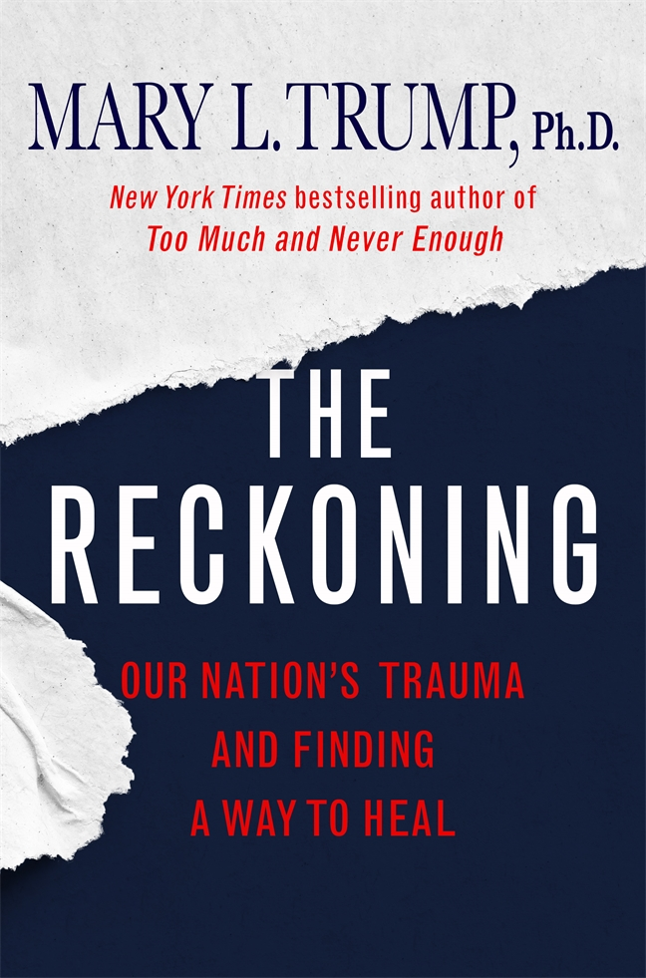
中文书名：《清算：我们国家的创伤和寻找治愈方法》
英文书名：THE RECKONING: Our Nation’s Trauma and Finding a Way to Heal
作 者：Mary L. Trump
出 版 社：St. Martin’s Press
代理公司：ANA/Connie
出版时间：2021年8月
代理地区：中国大陆、台湾
页 数：待定
审读资料：电子书稿（需签署NDA）
类 型：大众社科
版权已授：德国、荷兰、英国

内容简介：

来自畅销书第一名的作者《太多和永远不够》(Too Much and Never Enough)

《清算》审视了美国的国家创伤，它植根于我们的历史，但被当前事件的影响和特朗普政府的腐败和不道德政策戏剧性地加剧了。我们没有认识到这种创伤，更别说根除它了，这让它转移了。无论是表现为日益高涨的愤怒和仇恨，还是绝望和冷漠，生活在一个我们不再认识的国家的压力已经影响了我们所有人。美国正遭受创伤后应激障碍的折磨——一个新领导人不能单独解决我们。

要重建我们对领导的信心，重建我们对这个国家的希望，我们必须付出巨大的努力，从《清算》开始。

作者简介：

玛丽·特朗普（Mary L. Trump）是国际排名第一的畅销书《太多和永远不够：我的家庭如何创造了世界上最危险的人》(Too Much and Never Enough: How My Family Created the World’s Most Dangerous Man)的作者。玛丽·特朗普(Mary Trump)拥有阿德尔菲大学(Adelphi University)德尔纳高级心理学研究所(Derner Institute of Advanced Psychological Studies)的博士学位，曾教授创伤、精神病理学和发展心理学研究生课程。

谢谢您的阅读！
请将回馈信息发至：萧涵糠(Connie Xiao)
安德鲁﹒纳伯格联合国际有限公司北京代表处
北京市海淀区中关村大街甲59号中国人民大学文化大厦1705室, 邮编：100872
电话：010-82449325
传真：010-82504200
Email: Connie@nurnberg.com.cn
网址：www.nurnberg.com.cn
微博：http://weibo.com/nurnberg
豆瓣小站：http://site.douban.com/110577/
微信订阅号：ANABJ2002


